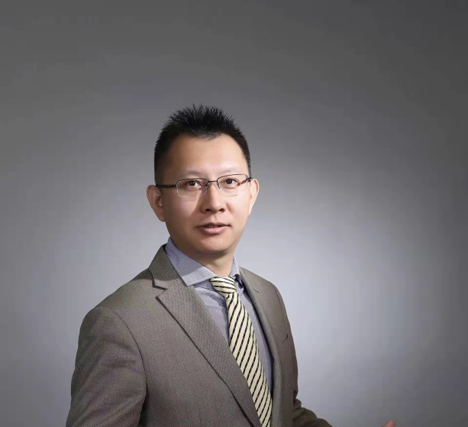

辛立明，博士，上海大学计算机学院特聘研究员，国家优秀青年基金（海外）项目获得者，入选2021年上海领军（海外）人才，主要研究领域为人工智能、智能机器人技术等。在IEEE Trans on Cybernetics、Nano Energy、TCST、TBME等发表SCI/EI论文50余篇；其研究成果多次在机器人顶级会议ICRA与国际心肺移植顶级会议ISHLT和上进行展示，两次获国际会议最佳报告奖；国际专利16项，中国专利近50项，2015至2020年，在多伦多大学与UHN医院多器官移植中心（北美最大器官移植中心）心脏移植团队作为技术研发负责人研发了常温离体心脏灌注系统，目前完成了多例人体心脏临床测试，该技术使得团队获得加拿大Michael Freeman 和Connaught创新奖，Science 子刊Science Translational Medicine亮点报道该研究成果。